АНТИПЛАГИАТ
ТВОРИТЕ СОБСТВЕННЫМ УМОМ
Отчет о проверке на заимствования №1

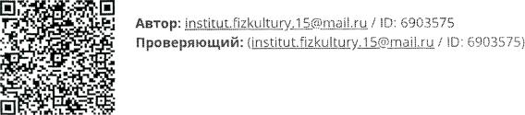
Отчет предоставлен сервисом «Ан-ии, а иа »- плр_._.'..л»г;.:„саг».у ^зтта! ru

ИНФОРМАЦИЯ О,
№ документа: 9
Начало загрузки: 18.06.2019 06:51:01
Длительность загрузки: 00:00:00
'/W.9. исходного файла: Особенности.l:xt
Размер текста: 131 кБ
Символов в тексте: 72797
Слов в тексте: 9115
Число предложений: 731
ИНФОРМАЦИЯ ОБ ОТЧЕТЕ
Последний готовый отчет (ред.) Начало проверки: 18.06.2019 06:51:02 Длительность проверки: 00:00:03 Комментарии: не указано Модули поиска: Модуль поиска Интернет
3 А И М С: ВО 8 АН И Я ЦМ Т И PC В А И И ?!
23,65% 0%
ОРИГИНАЛ! Ю< ГЬ
76,3 т

₈ | -г

№
Доля

 | в отчете
[01]
[02]
[03] | ....
Источник
Влияние подвижных игр на развитие координационных способностей
Физическая культура и ее влияние на организм
Основные физические качества
Ссылка

